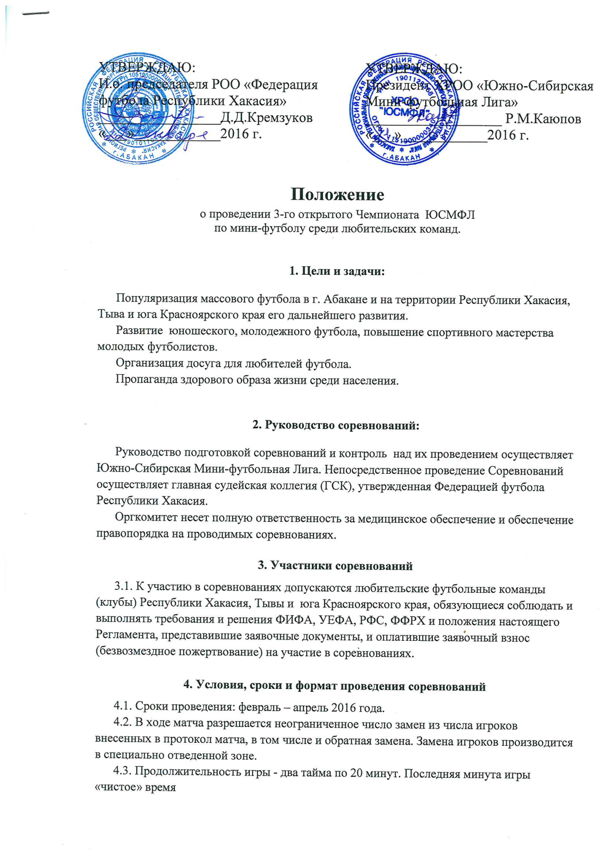УТВЕРЖДАЮ: И.о. председателя РОО «Федерация  футбола Республики Хакасия» _________________Д.Д.Кремзуков «___»____________2016 г. | УТВЕРЖДАЮ: Президент ХРОО «Южно-Сибирская  Мини-футбольная Лига» ___________________ Р.М.Каюпов «___»____________2016 г.
4.4. Взнос участника должен быть оплачен не позднее 04 февраля.
4.5. Руководители команд обязаны за 10 минут до начала игры внести в протокол матча фамилии и имена игроков. В протокол матча вносится не более 14 человек. Количество играющих: 4 полевых игрока и 1 вратарь. Команда имеет право начинать и вести игру, если на поле не менее 4-х человек.
4.6. Команде, не явившейся на игру без уважительной причины или ушедшей с поля до окончания игры, засчитывается техническое поражение со счетом 0:5, а команде–сопернице, победа со счетом 5:0. Отсутствие транспорта уважительной причиной не является. За повторную неявку с команды снимается 3 очка. За третью неявку команда снимается с соревнований.
4.7. За участие в матче неоформленного в установленном порядке или дисквалифицированного футболиста команде засчитывается поражение - 0:5.
4.8. Если команда снята или снявшаяся с соревнований, провела менее 50% игр, то результаты игр с ее участием аннулируются. Если команда провела 50% и более игр и была снята или снялась с соревнований, этой команде в оставшихся играх засчитывается поражение со счетом 0:5, а команде–сопернице, победа - 5:0. Заявочный взнос снятой или снявшейся с соревнований команде не возвращаются.
4.9. Команды, занявшие последние 2 места в Чемпионате, выбывают вниз в следующую по силе лигу, а первые две поднимаются вверх вместо выбывших двух.
4.10. Календарь проведения соревнований определяется после окончания заявочной компании на каждый чемпионат.
4.11. Взнос на участие в турнире 15000 (пятнадцать тысяч) рублей.
Реквизиты для перечисления: ХРОО «Южно-Сибирская Мини-футбольная Лига», 655004, Республика Хакасия, г. Абакан, ул. Итыгина, д. 8, кВ. 25, тел.8-908-024-66-44, ИНН 1901128368, КПП 190101001, ОГРН 1151900000340, р\с 40703810571000000035 , к\с 30101810500000000608 , БИК 049514608 , Восточно-Сибирский Банк ПАО Сбербанк.

5. Судейство соревнований:
5.1. Судейство соревнований осуществляется в соответствии с Правилами игры в мини-футбол (редакция 2015 года).
5.2. Назначение судей на игры производится ГСК соревнований.
5.3. Судья матча обязан до начала игры совместно с представителями встречающихся команд уточнить цвета формы, чтобы исключить их совпадение. В случае совпадения, форму меняет гостевая команда (команда, стоящая по сетке или в календаре первой).
5.4. В случае неприбытия команды на календарную игру судья матча и команда – соперник обязаны в течение 5 минут ждать опаздывающую команду и только после этого подписать протокол матча.
5.5. После окончания игры тренеры (представители) команд и судья матча обязаны в течение 10 минут оформить протокол игры. Судья матча обязан представить главному судье (секретарю) соревнований протокол матча и не позднее 4 (четырех) часов сообщить результат игры.
5.6. Если при проведении матча имели место хулиганские действия, удаления, а также травмы футболистов судья матча обязан внести соответствующую запись в протокол матча до его подписания представителями команд. Обо всех инцидентах, нарушениях порядка произошедших до, во время и по окончанию игры судья матча обязан сообщить главному судье соревнований, предоставить рапорт.
5.7. Судья отстраняется от обслуживания матчей, если он не внес в протокол матча случаи предупреждений, удалений, травм футболистов, имевших место в матче и подтвержденных врачом, а также о случаях нарушения порядка в игровом зале.
К судьям могут быть применены санкции в соответствии с Перечнем дисциплинарных санкций, Дисциплинарного кодекса арбитра, утвержденными Президиумом РОО «ФФРХ» на основе решений Россииского футбольного союза.
6. Определение победителей:
6.1. Места команд в соревнованиях определяются по сумме очков, набранных в группах во всех матчах соревнования. За победу начисляется 3 очка, ничья - 1 очко, проигрыш – 0 очков.
6.2. В случае равенства очков у двух и более команд, итоговые места определяются:
• по результатам игр между собой (число очков, разность забитых и пропущенных мячей, число забитых мячей);
• по лучшей разности забитых и пропущенных мячей;
• по наибольшему числу побед;
• по наибольшему числу забитых мячей;
• по наименьшему количеству желтых карточек.
При равенстве всех этих показателей места команд определяются жребием.
Первое место в случае равенства очков у двух или более команд определяется в дополнительном матче.
6.3. Если дополнительный матч закончится в основное время вничью, то назначается два тайма по 5 минут, если в добавочное время не выявится победитель, то он определяется с помощью 6-метровых ударов в соответствии с Правилами игры.

7. Переходы и дозаявки:
7.1. Установлен дозаявочный коридор 10-11 марта.
В этот период возможно дозаявить по 2 (два) игрока.
7.2. В период дозаявки разрешен переход игрока из одной команды в другую по согласованию сторон с соответствующим заявлением и оплатой целевого взноса в размере 1000 (одной) тысячи рублей.
7.3. Любая команда один раз в сезоне может воспользоваться дозаявкой "форс-мажор" и заявить одного вратаря в течение чемпионата из числа не заигранных в данной лиге.
7.4. Вне дозаявочного коридора команда имеет право дозаявлять игроков при оплате целевого взноса в размере 2000 (две тысячи) руб./человек.
7.5 Общее количество игроков в заявке после переходов (дозаявка/отзаявка) не должно превышать 15 (пятнадцать) человек.
8. Участие игроков в нескольких командах:
8.1. Игрок не моложе 40 лет (по дате рождения) имеет право быть заявленным за две команды из разных лиг.
8.2. Команды имеют право пригласить 2 (двух) игроков (совместителей).

9. Место проведения:
9.1. Место проведения турнира: г. Абакан, ул. Катанова, д. 10, Спорткомплекс Абакан.

10. Награждение:
10.1. Команды, занявшие призовые места награждаются Кубками, медалями, грамотами соответствующих степеней. Оргкомитет соревнований определяет лучших игроков по линиям: вратарь, защитник, нападающий, лучший игрок награждаются ценными призами.
РОО « ФФРХ», «Южно-Сибирская Мини-футбольная Лига» могут учредить дополнительные призы участникам соревнований.
Общее количество награждаемых лиц в команде – 15 (пятнадцать) человек.

